Libre Office介紹
好用不代表需要付費，自由軟體(公共版權軟體)不代表功能陽春！
Libre Office具有三大優點：低記憶體使用量、功能強大、自由軟體資源，不用授權費用！你或許慣用Microsoft Office來處理文書工作，再推薦自由軟體也能完成同樣的作品！甚至在Libre Office中，還有更多Microsoft Office所沒有的功能！
包含最實用的３套辦公室軟體：Writer、Calc、Impress，讓你可以不用授權就可下載、輕鬆安裝、迅速上手、靈活運用自由軟體。
Writer：具有Word或其他文書處理軟體的優點，且不需額外軟體就能將文字文件匯出成PDF檔案。
Calc：媲美Excel的試算表軟體，且擁有Excel沒有的特殊函數。
Impress：比PowerPoint功能更強的簡報軟體，不但可在簡報中插入Flash、Java 等物件，還能以SWF格式輸出。
官方網站： https://zh-tw.libreoffice.org/
下載網址： https://zh-tw.libreoffice.org/download/libreoffice-still/
LibreOffice文書操作(財政部關務署臺北關資訊室呂俐瑩)
功能比較：LibreOffice - Microsoft Office
教育部校園自由軟體數位資原推廣服務中心 http://ossacc.moe.edu.tw/
http://www2.isu.edu.tw/upload/05/10/ODF/LibreOffice_download_tryit20170621.jpg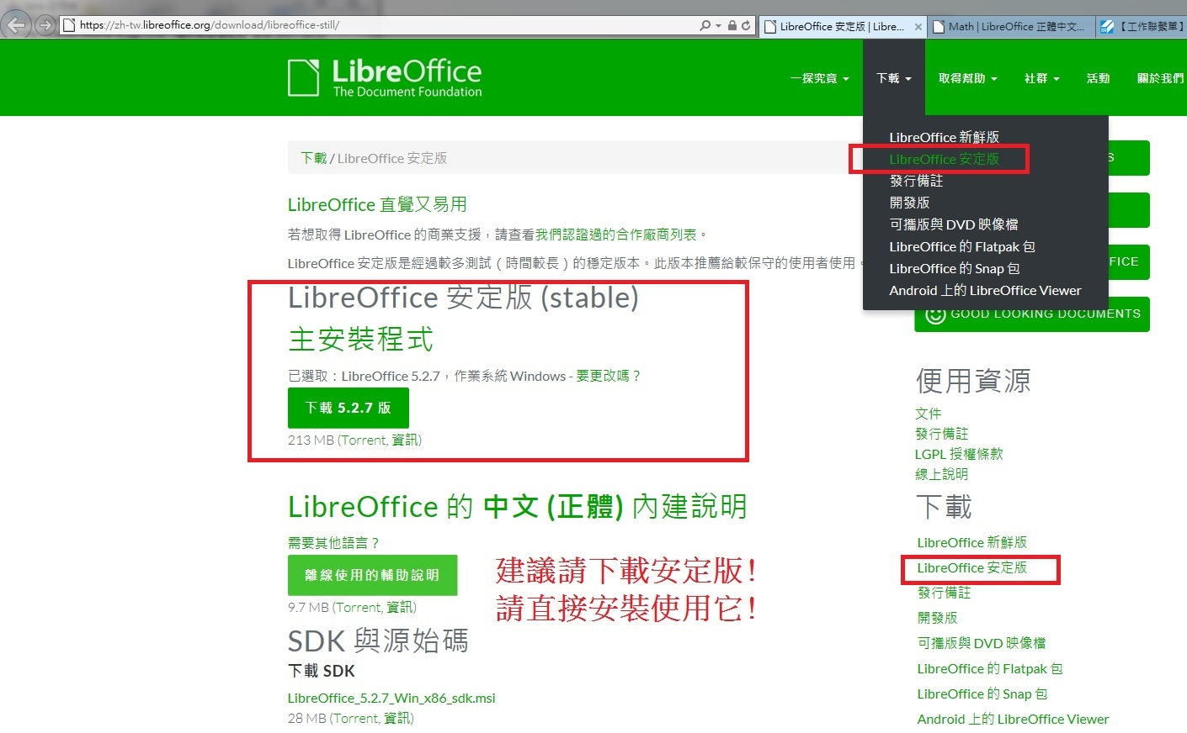
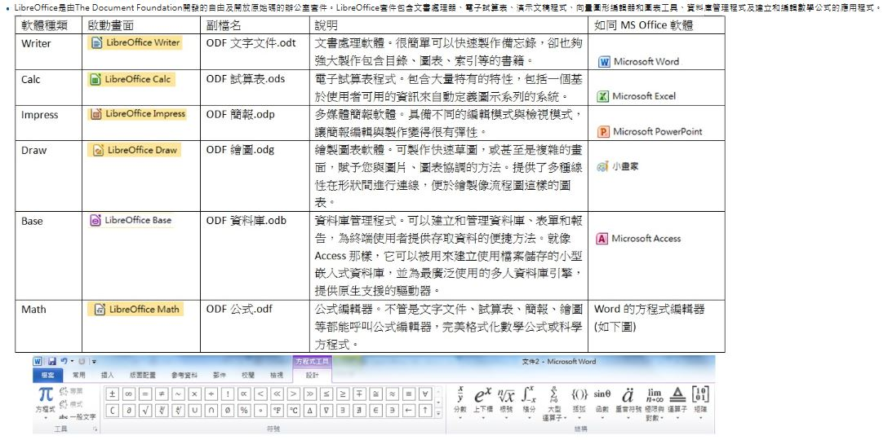
誰在用 LibreOffice?
